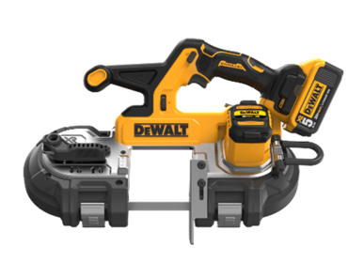



DCS 378 N-XJ
18 Volt Akku-Bandsäge - Basisversion

- Bürstenlose Motor-Technologie für höhere Leistung, kompaktere Abmessungen sowie längere Lebensdauer
- Optimal ausbalanciert: Ergonomischer Handgriff und die Positionierung des Akkus führen zu einer sehr guten Gewichtsverteilung
- Fünf variabel einstellbare Geschwindigkeitsstufen für optimale Kontrolle während des Sägens und Anpassung an das zu sägende Material
- Große Schnitttiefe von 86 mm - +32% im Vergleich zum Vorgängermodell DCS371
- Komplett werkzeugloser Wechsel des Sägeblattes
- Leicht einzustellende Sägeblattführung
- Starke LED-Leuchte zur Ausleuchtung des Arbeitsbereiches
- Praktischer Haken zur einfachen Aufbewahrung auf der Baustelle
- Einsetzbar mit allen 18 Volt XR sowie FlexVolt Akkus (nicht im Lieferumfang)

Serienmäßiger Lieferumfang
- Sägeband 18 TpI

Akku-Technologie | Alle 18 Volt XR sowie Flexvolt-Akkus
Leerlaufdrehzahl (min-1) | 174
Max. Leistungsabgabe (W) | 530
Gewicht (ohne Akku; kg) | 3,8
Max. Schnittkapazität (mm) | 86
EAN | 5035048798683
Triaxiale Vibration Sägen (m/s²) | < 2,5
Unsicherheitsfaktor K1 (m/s²) | 1,5
Schalldruckpegel LPA (dB(A)) | 75
Schalleistungspegel LWA (dB(A)) | 86
Unsicherheitsfaktor K1 (m/s²) | 3

